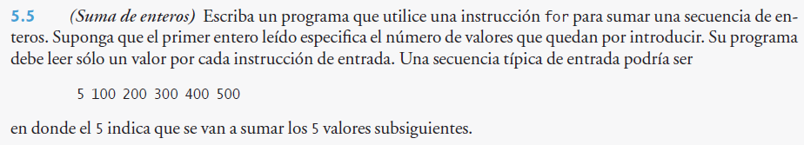

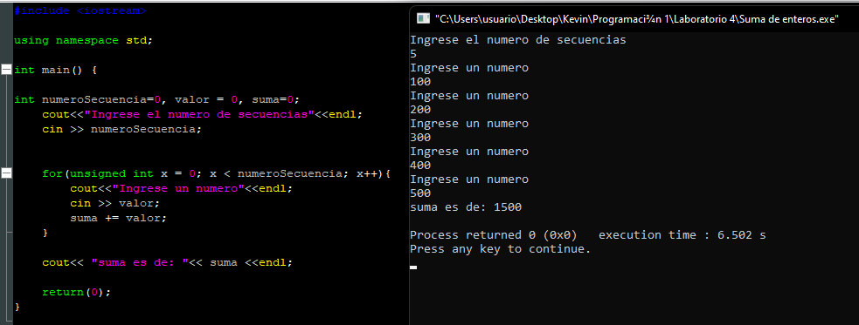

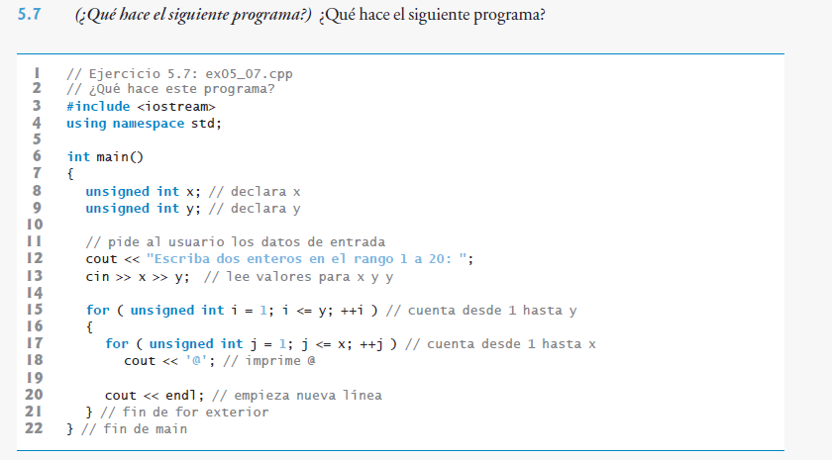

Respuesta:

El programa realiza un rectángulo de @ donde y es la cantidad de @ que se imprimirán y x serán las filas que se deben de imprimir, sin embargo se debe de colocar una llave en el segundo for y cerrarlo después del primer cout, sino lo único que imprimirá será una sola línea de @, como si el segundo for no se ejecutara.



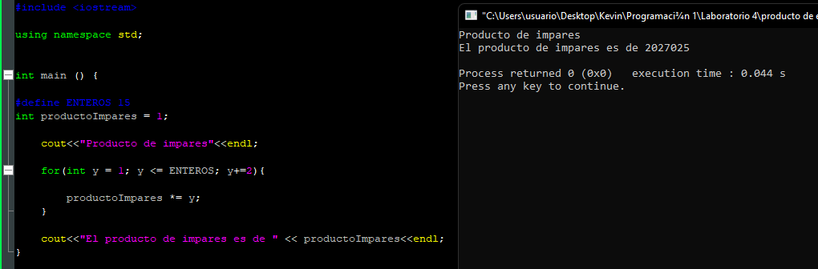



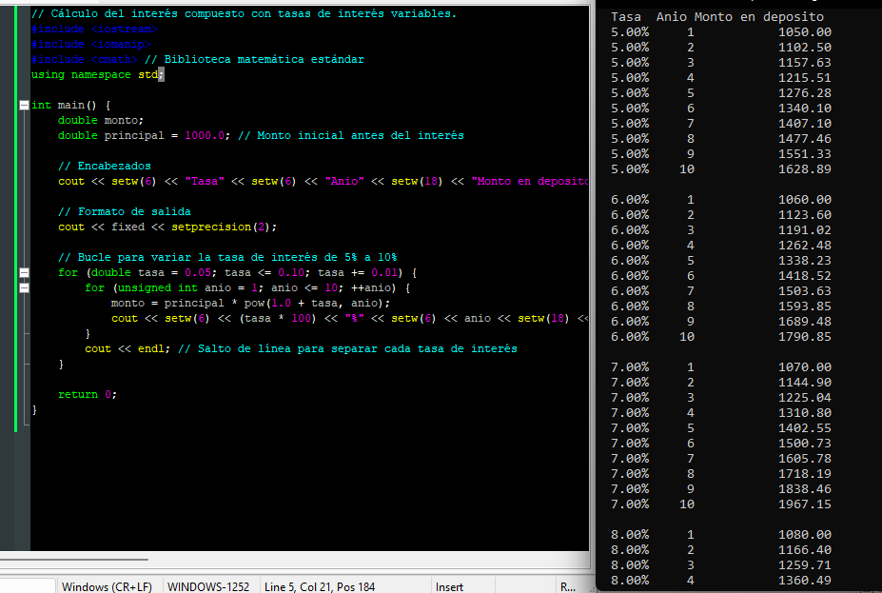

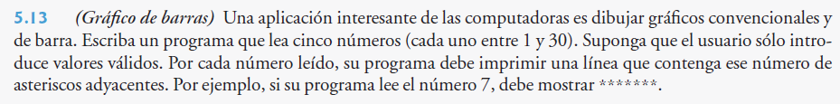

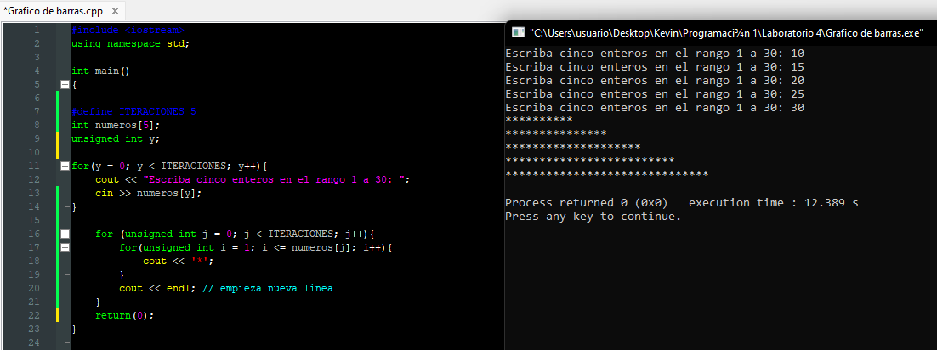



(Repositorio)

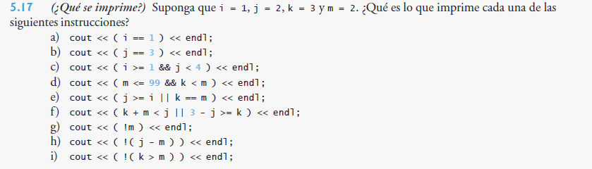

Resultado:

Los incisos que se imprimen son:

a, c, e, h

